Exercices – Classification

1) Accédez à l’Explorateur de fichiers

2) Créez la structure suivante dans le dossier « Documents » :

3) Créez un raccourci sur le bureau pour accéder rapidement au dossier INDBG  
  
4) Compressez le dossier en .ZIP  
  
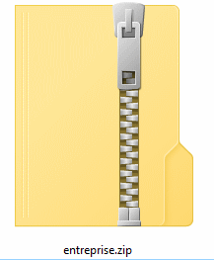  
  
5) Envoyer ce dossier compressé en pièce jointe à l’adresse mail : a.pochet@indbg.be